**INSTITUCIÓN EDUCATIVA TÉCNICA LA SAGRADA FAMILIA**

**SEDE PRINCIPAL**

**ASIGNATURA MATEMÁTICAS**

**GRADO SÉPTIMO**

**SEGUNDO SEMESTRE**

Asignatura matemáticas

Grado séptimo 7-7, 7-8

Docente: Mélida Andrea Gómez

Correo: efrata776@gmail.com

Segundo semestre

Nombres y apellidos del estudiante: _____________________________________

Grado: _________________

**MEDICIÓN**

**ACTIVIDAD DE APLICACIÓN Y ACTIVIDAD DE APRENDIZAJE:**

En la plataforma de sinapsis encontrarás la explicación del tema a través de videos explicativos en lo que por medio de gráficas e imágenes podrás afianzar tu aprendizaje, te invito a desarrollarlo.

**TALLER 1:**

Cómo sé que aprendí:

Al desarrollar los talleres podrás afianzar tus aprendizajes, te invito para que los resuelvas y los subas por la plataforma institucional de sygescol

**TALLER CONVERSIÓN DE UNIDADES**

1. Une cada magnitud con su unidad correspondiente:

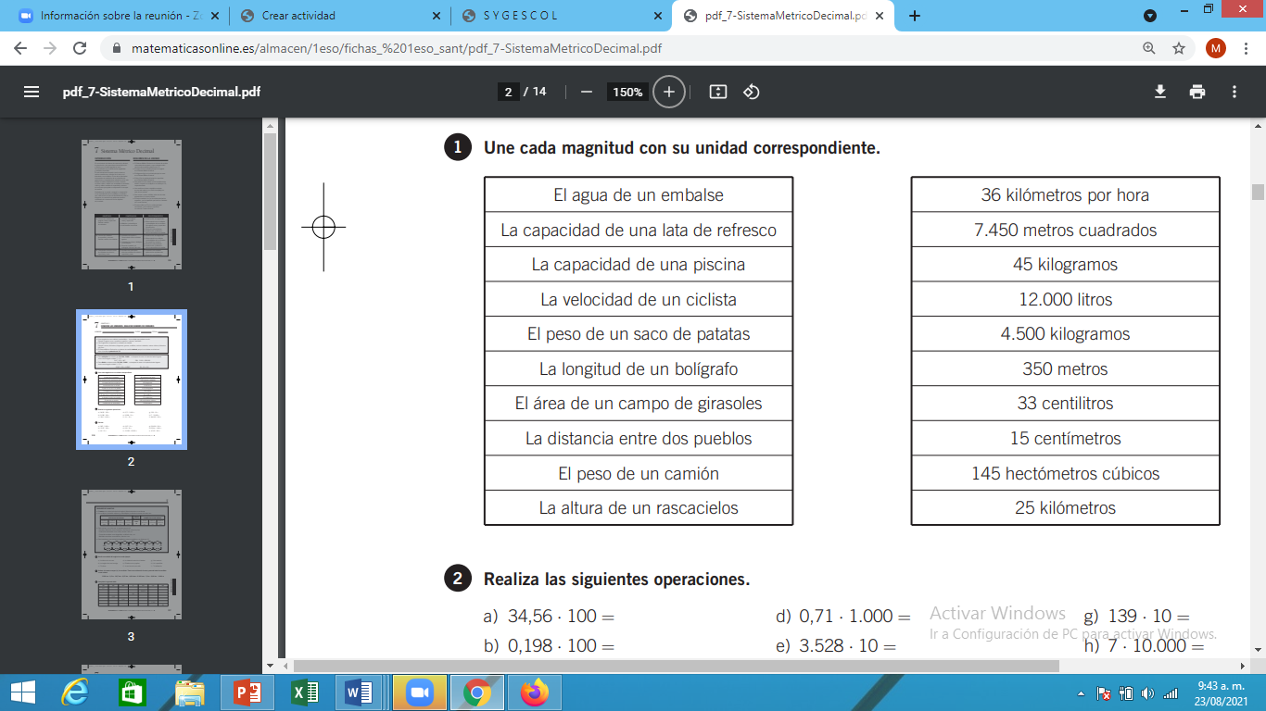

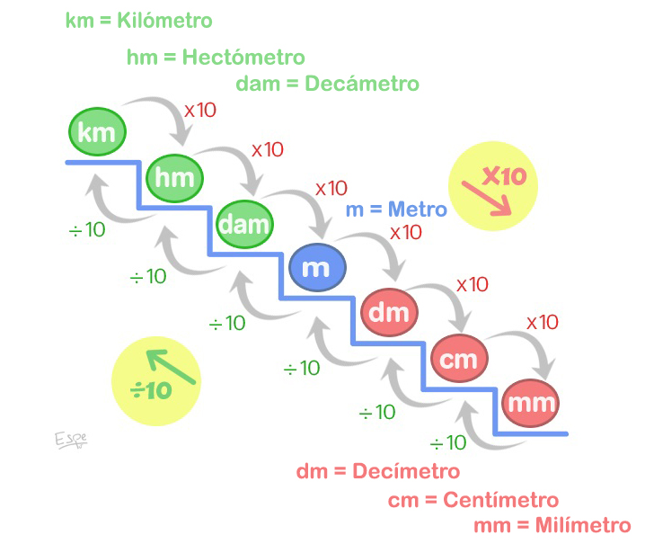

1. Expresa en metros cada medida
2. 34, hm = (34) (100) = 3400 m
3. 8 km = (8) ( )=
4. 348.5 hm = (348,5) ( ) =
5. 124, dm = 124 ÷ =
6. e. 2452 cm = 2452 ÷ =
7. En la tabla se registra la altura promedio de algunos animales

|  |  |
| --- | --- |
| Animal | Altura |
| Alce | 1,75 m |
| Elefante africano | 32,5 dm = |
| Avestruz | 2400 mm = |
| Jirafa | 500cm = |
| Elefante asiático | 0,25 dam = |

PROCEDIMIENTO

32,5 dm ÷10 = 3,25 m

Responde cada pregunta y realiza el respectivo procedimiento matemático:

1. ¿Cuál es el animal más alto?
2. ¿Cuál es la altura del animal más bajo?
3. ¿Cuántos cm más puede medir un elefante africano que un alce?
4. ¿Cuántos metros más alcanza a medir la jirafa que el avestruz?
5. ¿Cuál es la altura del avestruz en m?
6. Grafica en diagrama barras las alturas en metros de cada animal, en el eje x ubica el nombre del animal y en el eje y escribe altura en metros:
7. Halla el perímetro de las siguientes figuras, observa el ejemplo de la figura 1;

Figura 1: 45m + 45 m + 37m + 37m = 164m

